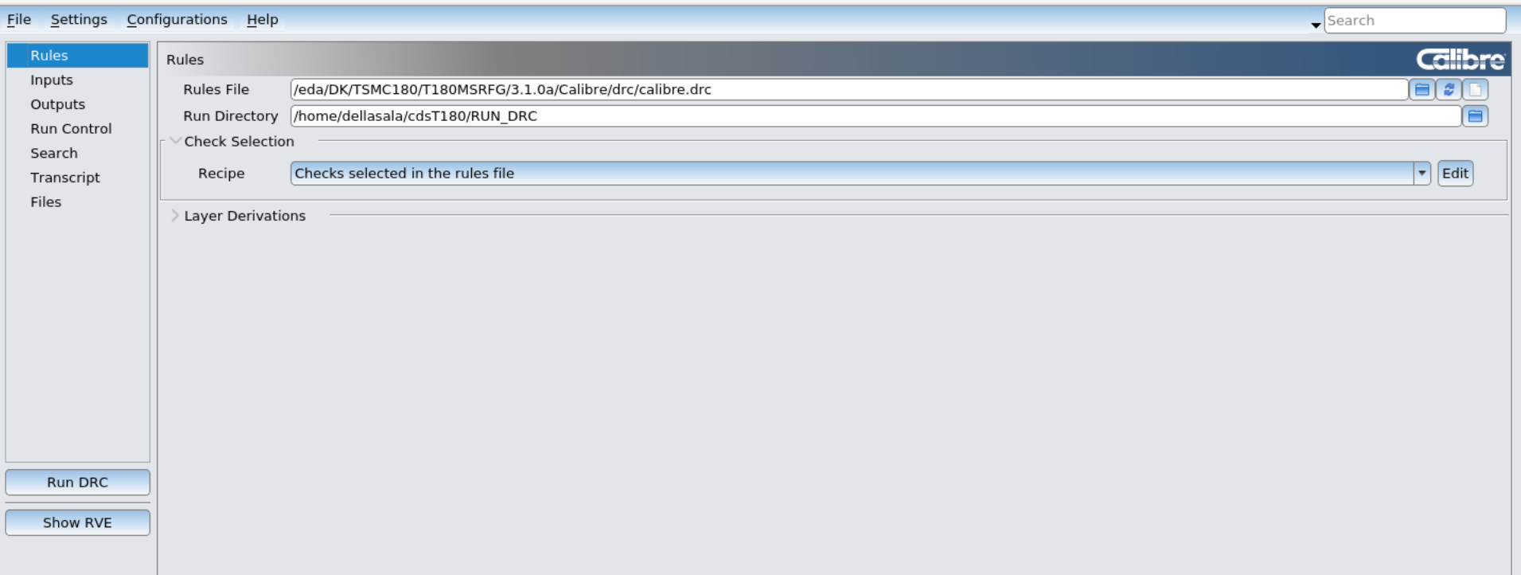
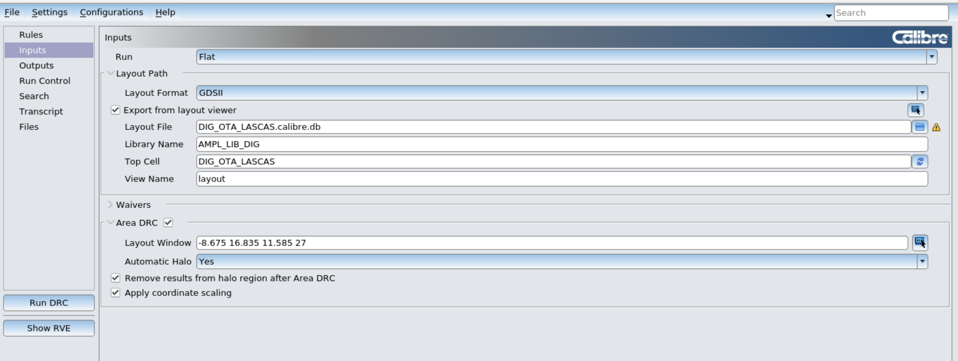

CONTATTI DI BODY PER I PMOS

PMOS : Con O mettere un M1 diff → Usare un NIMP per fare il Nplus
NMOS : Con O mettere un M1 diff → Usare un PIMP per fare il Pplus
occhio che da diff devi stare distante 0.18µm

FARE UNA PWELL A PARTE

Chop → Inserire la Pwell
COME METTERE I PIN E LABEL

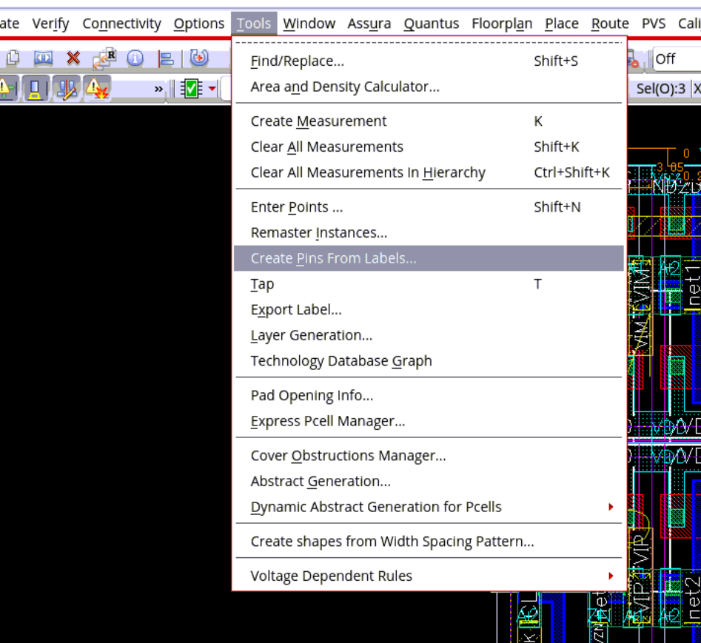

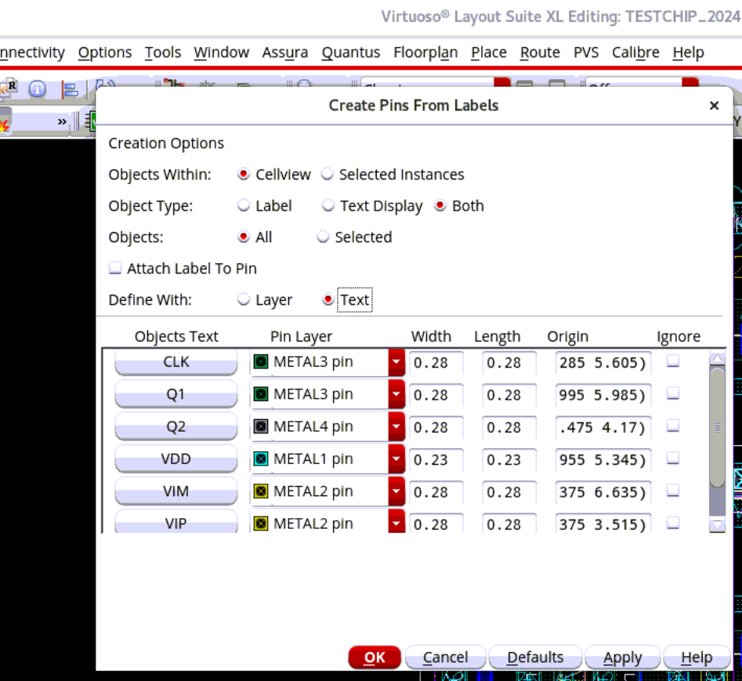

COME FARE L’ESTRAZIONE
Per fare l’estrazione bisogna caricare il file config modificato:

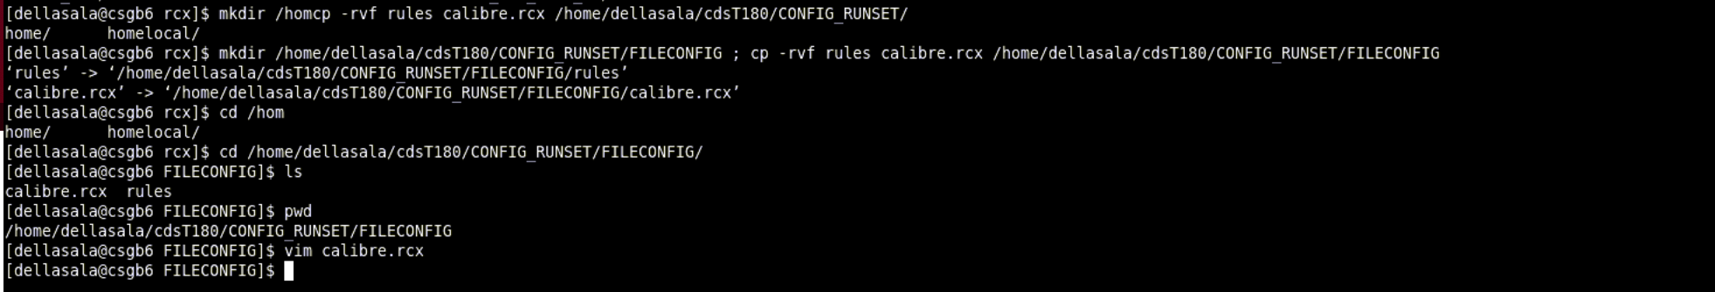
· Prima faccio una cartella fileconfig, dopo copio i file rules e calibre.rcx
· Mi sposto nella cartella e faccio un pwd ed esce il path. Copio il path e lo incollo in questo punto del calibre.rcx
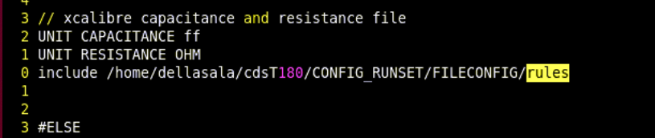
· salvo e chiudo

Carico poi il nuovo file come rules file.

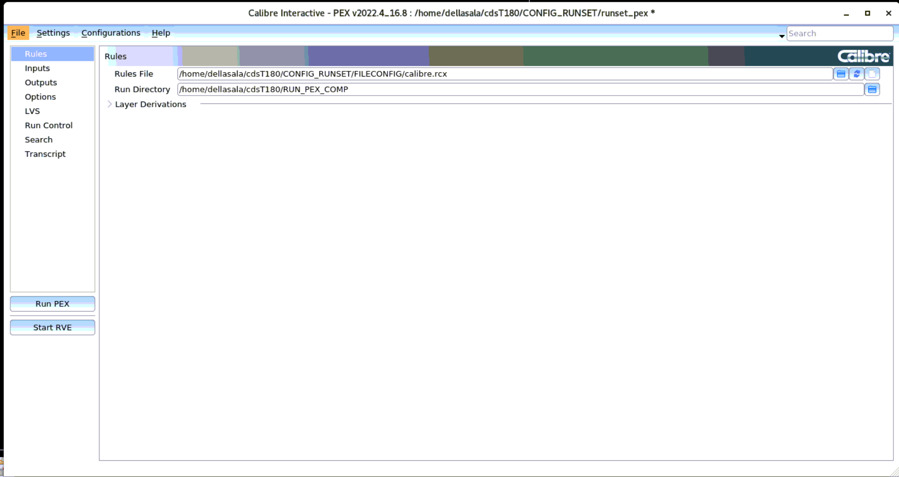
Attivo options come riportato di seguito:
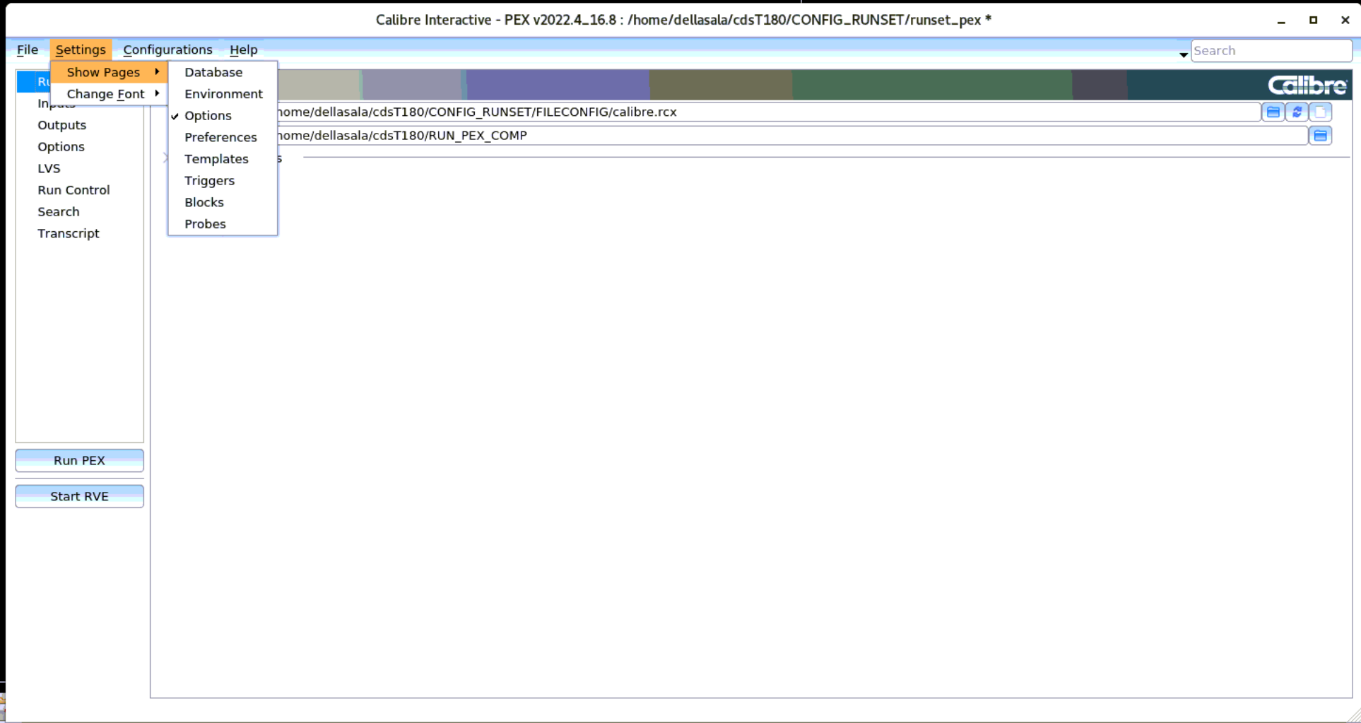
Dopodiche setto le seguenti viste
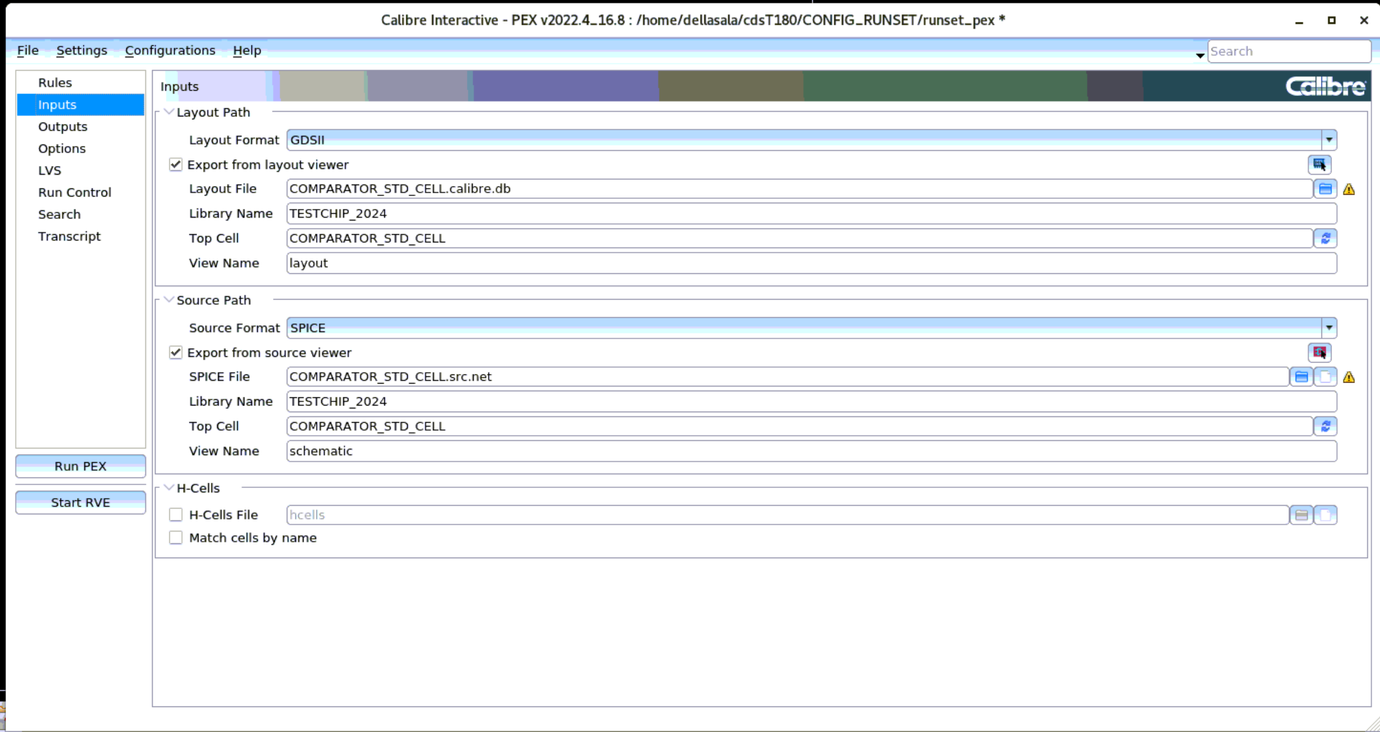
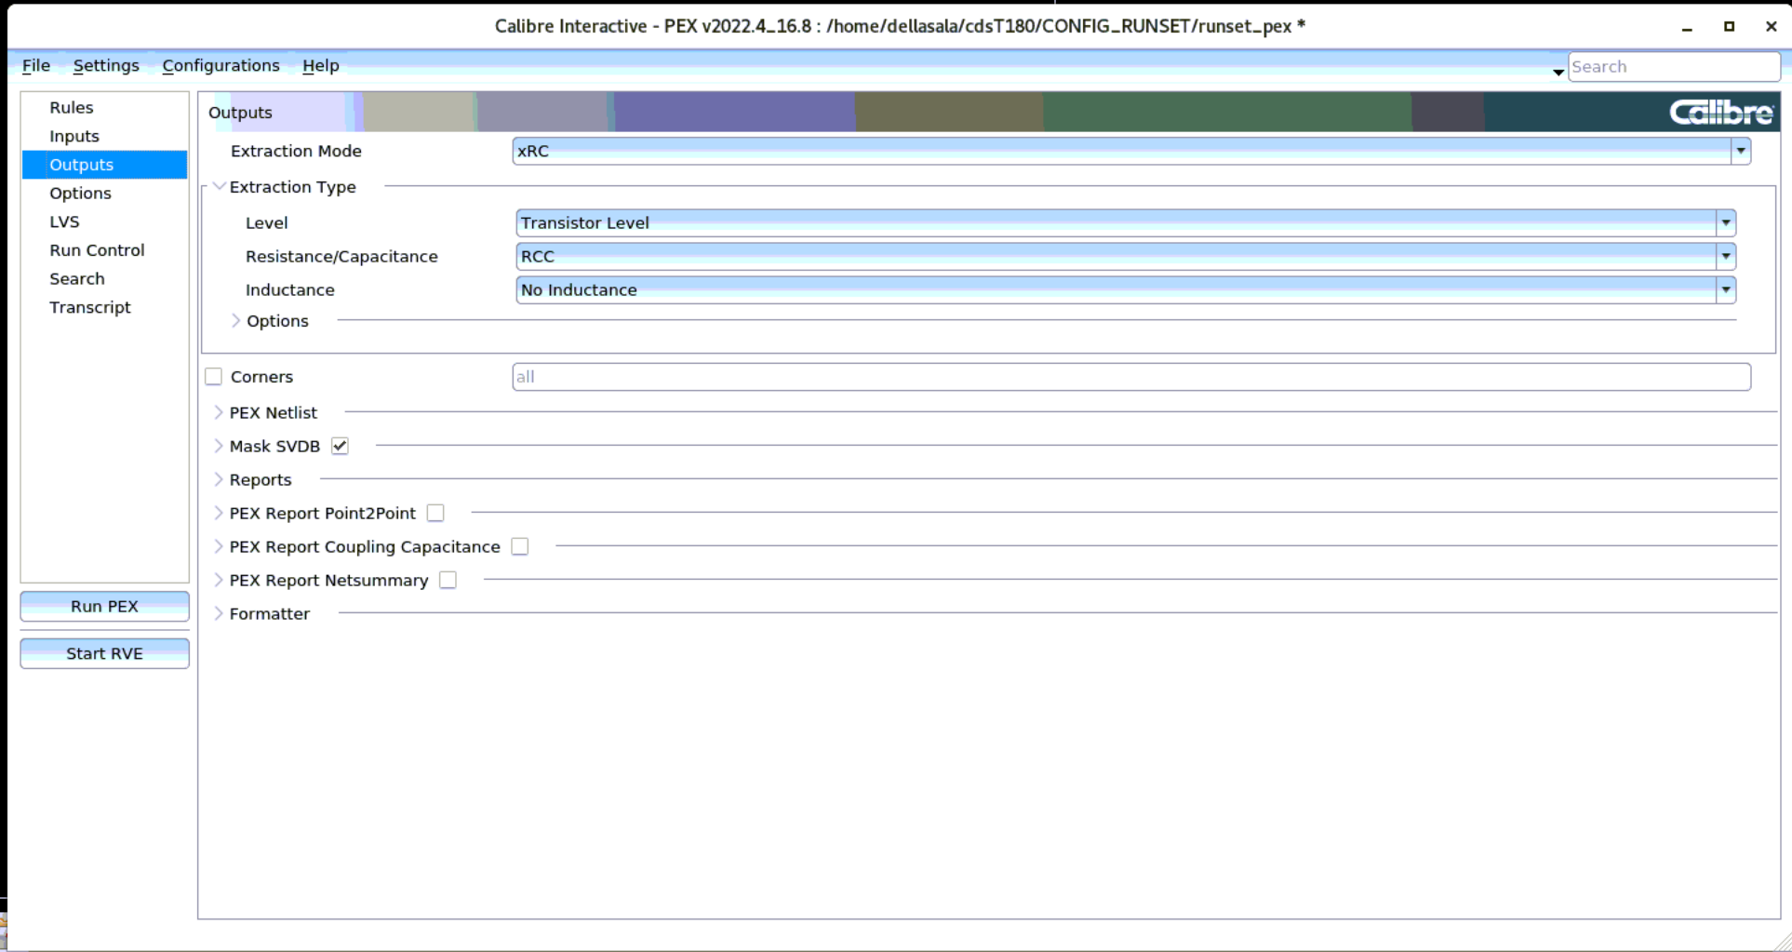
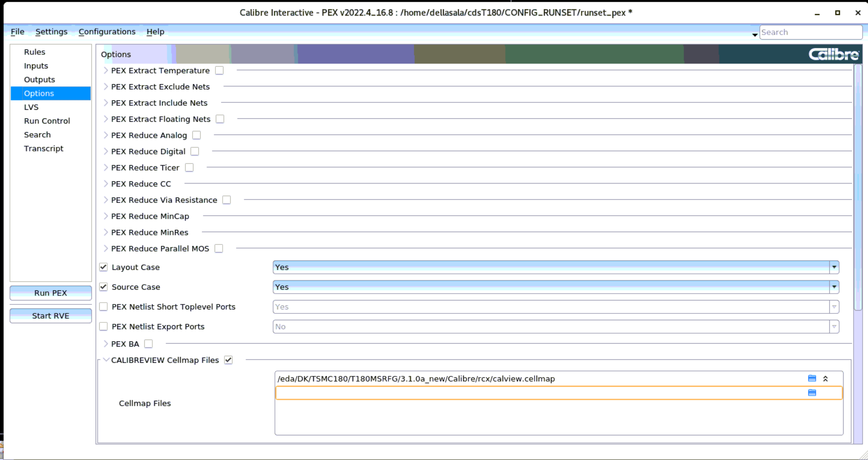
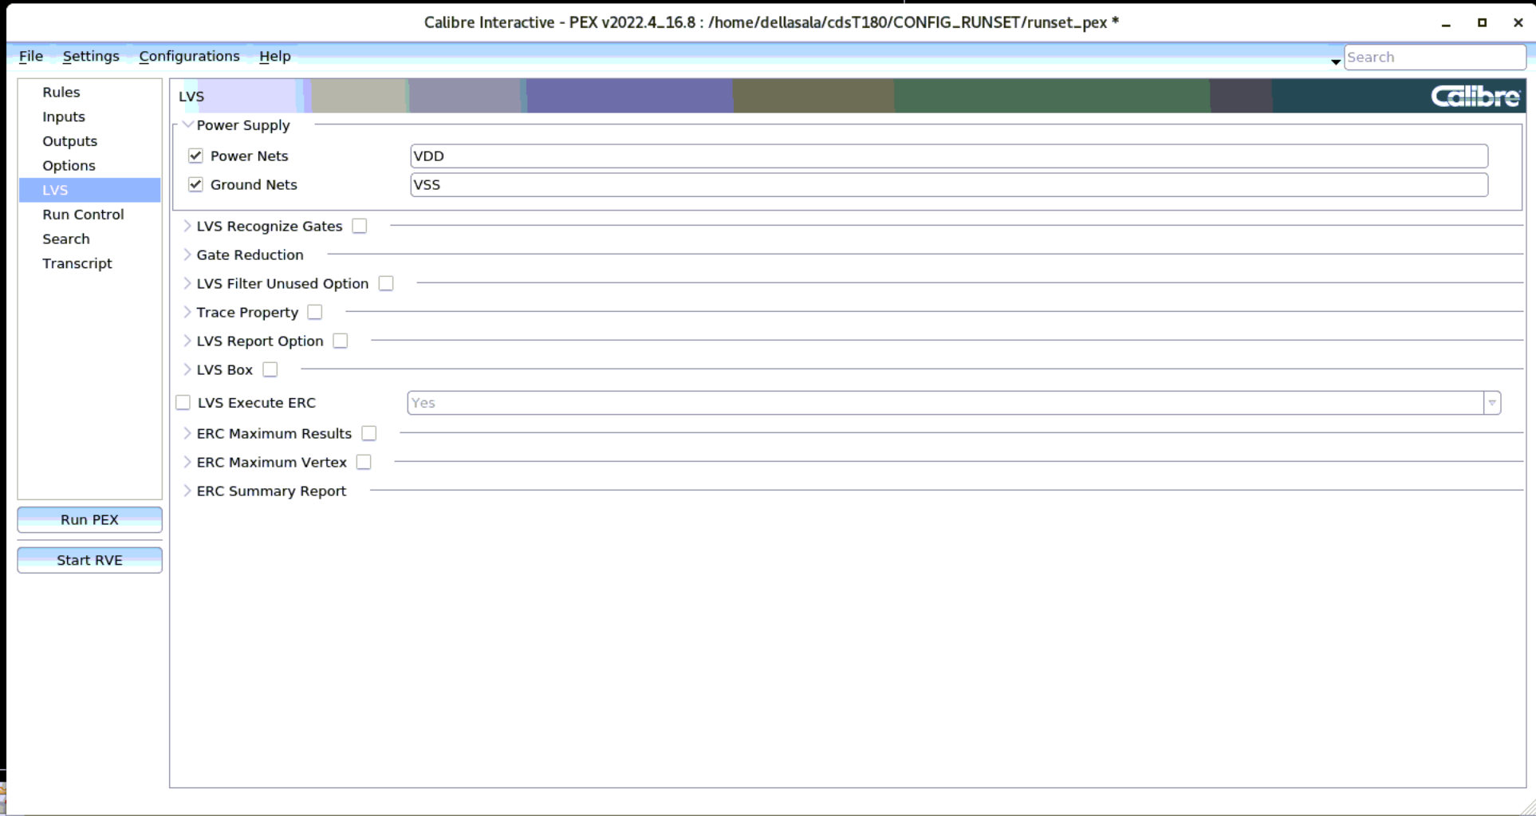

Infine faccio run pex.

Alla fine uscirà una finestra che bisogna segnare come segue:

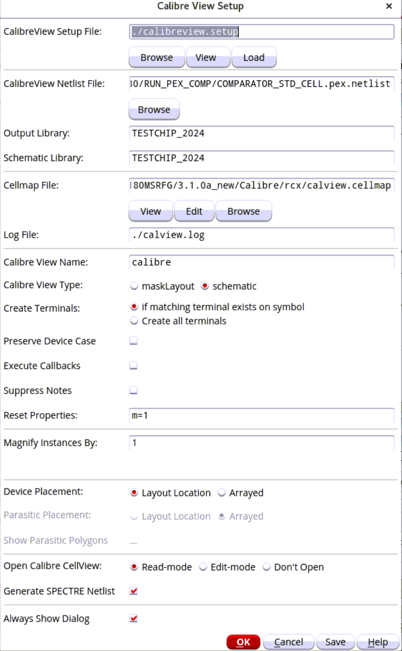

COME SIMULARE LA VISTA ESTRATTA

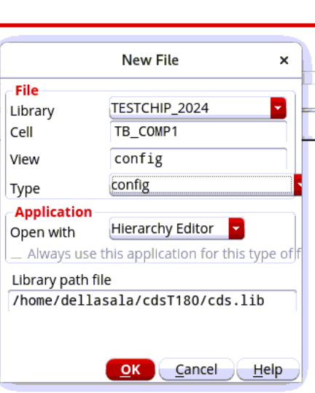
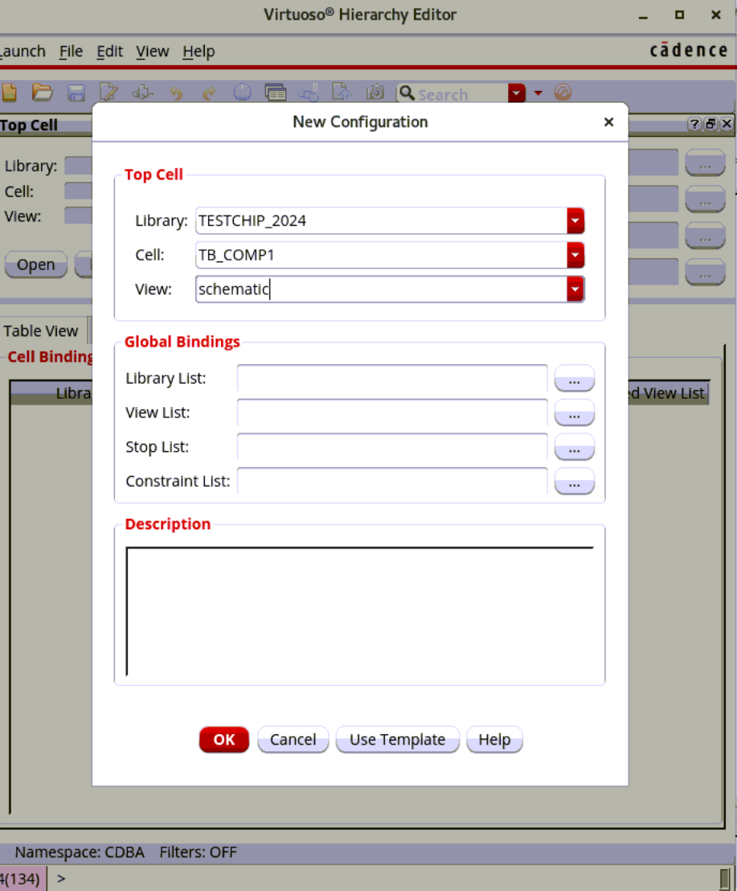
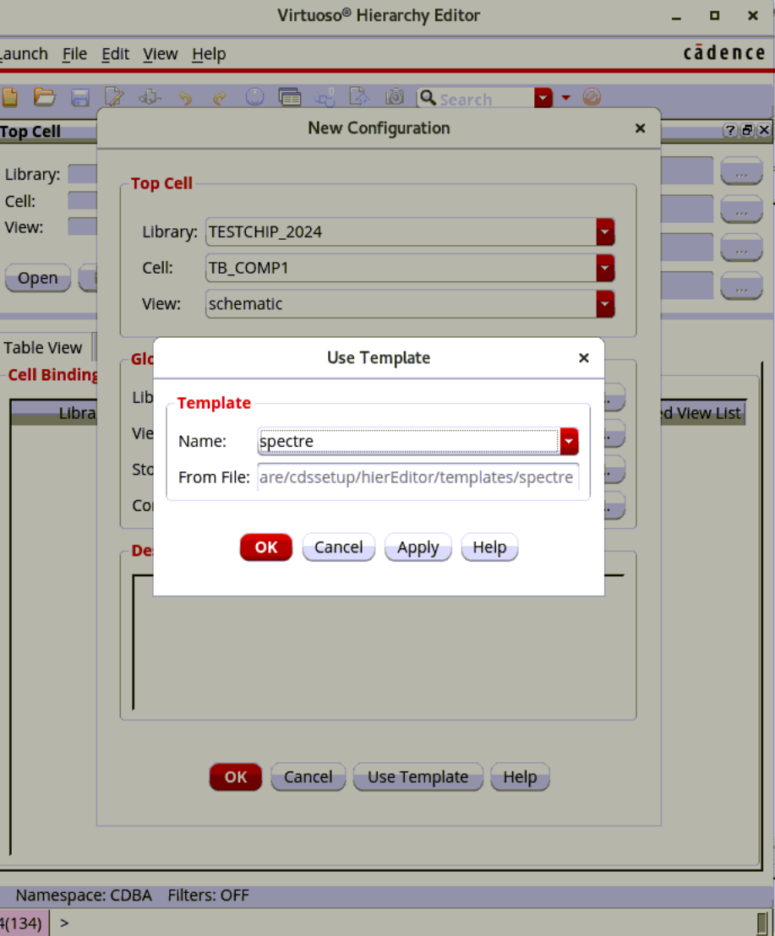

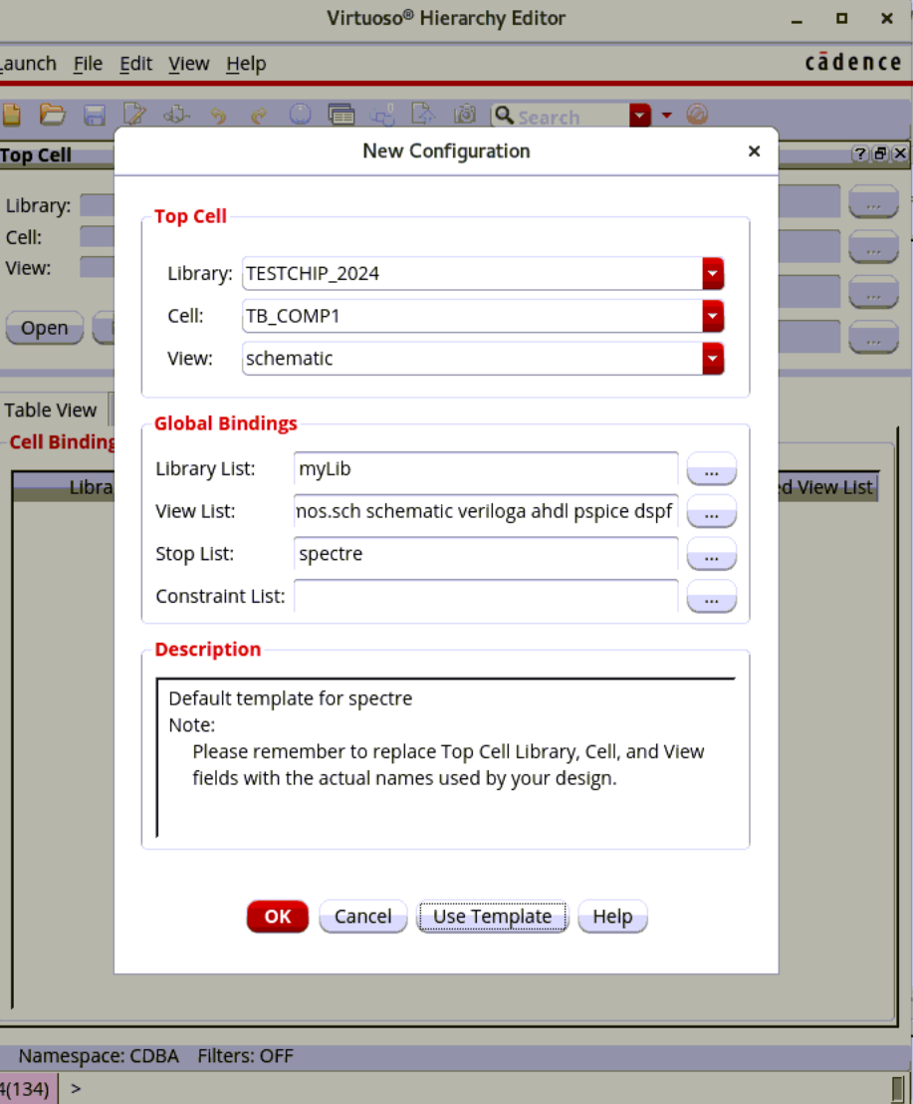
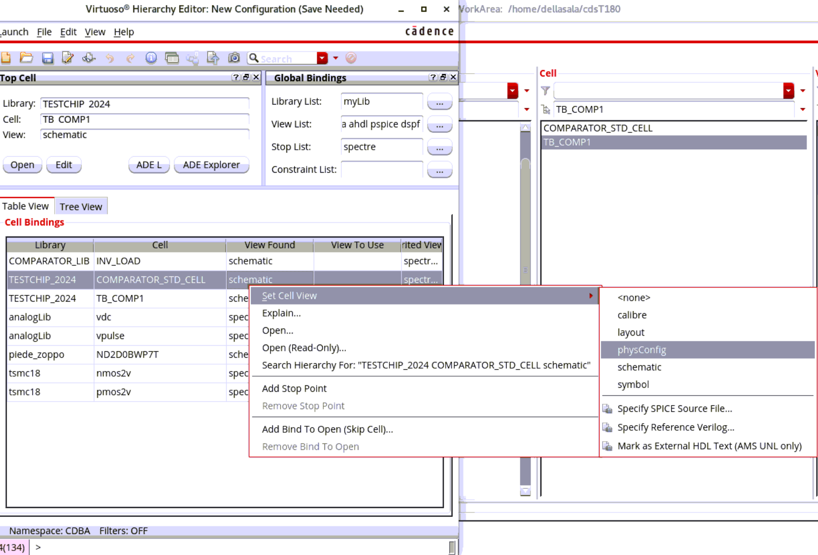

TRACING DELLE NET
Options->Net Name Display and changed the Hierarchy Level to top to bottom.

